PROGRAM NA PODPORU OBNOVY VENKOVA

DOTACE Z FONDU ZLÍNSKÉHO KRAJE
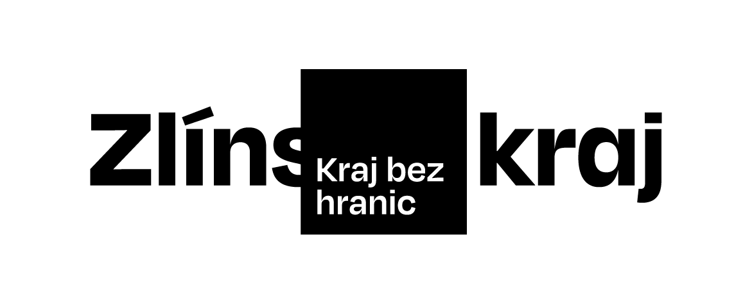

Obec Němčice získala v roce 2024 dotaci z Fondu Zlínského kraje ve výši 370 000 Kč.

„Obnova místních komunikací v obci Němčice“ je spolufinancován Zlínským krajem.

